任务1 接收虚拟机和mysql安装包
任务2 打开平台，找到下课件，找到软件测试与维护课程-->25人家201-202找到C4 3月16日第一大节，下载当堂任务清单，照着里面连接上虚拟机。

任务4.3 解压纯净虚拟机文件，然后用SSH连接上。
任务4.3.1【重要】 开始解压：找到”纯净虚拟机-V1.rar”压缩包文件，右键点选“解压到纯净虚拟机-v1”：↓
同理按同样方式解压SSH工具压缩包：↓【3分钟】 。
任务4.3.2 双击打开虚拟机文件夹找到文件：↓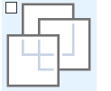
然后点击开启此虚拟机，点‘我已复制虚拟机’，缩小vmware软件。
任务4.3.3 双击打开SSH文件夹【可发-最强SSH工具_MobaXterm文件夹】里面的【MobaXterm点我.exe】文件。【启动后，输入密码：1234567】
任务4.3.4 点击打开下方任务栏的->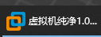
任务4.3.5上方找到编辑->虚拟网络编辑器，点击第三行：VMnet8 NAT NAT这一行。找到下方子网IP，改为：192.168.186.0再点击NAT设置，改网关IP为：192.168.186.2，确定。
任务4.3.5 回到你打开的SSH工具，鼠标左键双击SSH工具左边的第一个192.168.186.130. 【出现弹窗点第一个。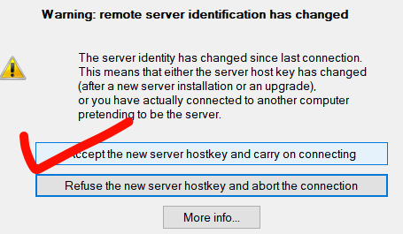如果没出现弹窗请重复任务4.3.1-4.3.5】。【请务必记得把Centos虚拟机打开-【开启此虚拟机】】

